Ime i prezime:
Razred:
Datum

RAZNOLIKOST ŽIVOG SVIJETA
Domena eukariota I
Motivacijski sadržaj
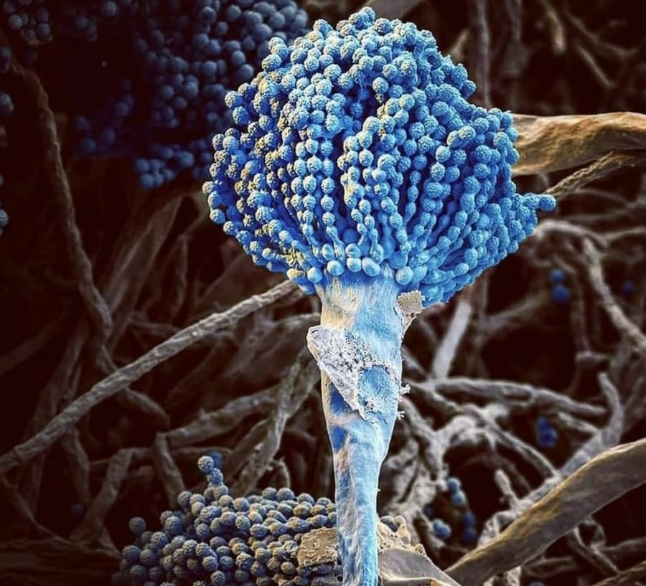

Znaš li koji je ovo organizam? Na štp te podsjeća? ________________________________________________________________________________________________________________________________________________________________________________________________________
Izvor sadržaja – udžbenik

Pročitaj tekst u udžbeniku od 160. do 162. stranice odlomke Domena eukaaritoa, Protisti, Gljive i Lišajevi i odgovori na pitanja.
- Koje skupine oragnizama ubrajamo u domenu eukariota?
____________________________________________________________________________________________________________________________
- Po čemu se eukariti razlikuju od arheja i bakterija?
____________________________________________________________________________________________________________________________
- Nabroji organizme koji pripadaju skupini protista?
____________________________________________________________________________________________________________________________
- Nabroji neke jednostanične i neke mnogostanične gljive?
____________________________________________________________________________________________________________________________
- Objasni uloge gljive i alge u lišaju?
____________________________________________________________________________________________________________________________
- Zašto se lišajevi koriste kao bioindikatori onečišćenja zraka?
____________________________________________________________________________________________________________________________

Izvor sadržaja – dodatni digitalni sadržaj

Ako želiš saznati neke zanimljivosti o gljivama istraži dodatne materijale. Materijali se nalaze u dodatnim digitalnim sadržajima u rubrici ZANIMLJIVOSTI.

Riješi kviz Domena eukariota I.

IZLAZNA KARTICA
U priloženu tablicu zabilježi 3 činjenice o obrađenoj temi za koje smatraš da ih znaš i možeš objasniti, 2 činjenice za koje smatraš da ih djelomično znaš i 1 činjenicu za koju smatraš da još uvijek ne znaš.

